|  |  |
| --- | --- |
|  | **đềOLYMPICKHỐI 11CỤM TRƯỜNG THPT THANH XUÂN – CẦU GIẤY – THƯỜNG TÍN**  **SỞ GIÁO DỤC VÀ ĐÀO TẠO HÀ NỘI**  **MÔN TOÁN**  **Time: 120 Phút** |

**Câu 1.** Giải các phương trình sau:

**1.[1D1-2.1-2] **

**2.[1D1-3.4-3] **

**Câu 2. 1)[1D2-2.2-2]** Hoa có  bì thư và  tem thư khác nhau. Hoa cần gửi thư cho  người bạn, mỗi người  thư. Hỏi Hoa có bao nhiêu cách chọn ra bì thư và  tem thư, sau đó dán mỗi tem thư lên mỗi bì thư để gửi đi?

**2)[1D2-5.5-3]** Một bài thi trắc nghiệm khách quan gồm  câu hỏi, mỗi câu có  phương án trả lời, trong đó có  phương án trả lời đúng,  phương án sai. Tính xác suất để mỗi học sinh làm bài thi trả lời đúng được ít nhất  câu hỏi?

**Câu 3. [1D2-3.2-3]** Tìm hệ số của số hạng chứa  trong khai triển Newton của biểu thức  biết  là số nguyên dương thỏa mãn hệ thức .

**Câu 4.**

**1. [1D4-2.3-3]** Tính giới hạn sau .

**2.[1D3-4.4-3]** Cho tam giác  có độ dài 3 cạnh lập thành một cấp số nhân. Chứng minh rằng tam giác đó có 2 góc trong mà số đo không vượt quá .

**Câu5.** Cho tứ diện 

1) Gọi  lần lượt là trọng tâm của tam giác .

a) **[1H2-4.2-2]** Chứng minh .

b) **[1H2-4.4-3]** Tính diện tích tam giác  theo diện tích tam giác .

2) Cho tứ diện .  là điểm thuộc miền trong của tam giác . Kẻ qua  đường thẳng .

a) Xác định giao điểm  của đường thẳng  và mặt phẳng .

b) Kẻ qua  các đường thẳng lần lượt song song với  và  cắt các mặt phẳng  và  theo thứ tự tại . Chứng minh rằng .

c) Tính giá trị nhỏ nhất của biểu thức .

|  |  |
| --- | --- |
|  | **GIẢI CHI TIẾT ĐỀ THI OLYMPIC KHỐI 11 CỤM TRƯỜNG THPT THANH XUÂN – CẦU GIẤY – THƯỜNG TÍN**  **KHỐI 11** |

**Câu 1.**Giải các phương trình sau:

**1.[1D1-2.1-2] **

**2.[1D1-3.4-3] **

**Lời giải**

***Tác giả :Nguyễn Phương Thu, FB: Nguyễn Phương Thu***

***Phản biện 1:Phạm Hoàng Điệp ;FB: Hoàng Điệp Phạm***

***Phản biện 2: Nguyễn Minh Đức; FB: Duc Minh.***



Vậy phương trình có 2 họ nghiệm là:





 vô nghiệm vì có 

Vậy phương trình có 1 họ nghiệm là:

**Câu 2. 1)[1D2-2.2-2]** Hoa có  bì thư và  tem thư khác nhau. Hoa cần gửi thư cho  người bạn, mỗi người  thư. Hỏi Hoa có bao nhiêu cách chọn ra bì thư và  tem thư, sau đó dán mỗi tem thư lên mỗi bì thư để gửi đi?

**2)[1D2-5.5-3]** Một bài thi trắc nghiệm khách quan gồm câu hỏi, mỗi câu có  phương án trả lời, trong đó có  phương án trả lời đúng,  phương án sai. Tính xác suất để mỗi học sinh làm bài thi trả lời đúng được ít nhất  câu hỏi?

**Lời giải**

**1)** Hoa có  bì thư và  tem thư khác nhau. Hoa cần gửi thư cho  người bạn, mỗi người  thư. Hỏi Hoa có bao nhiêu cách chọn ra bì thư và  tem thư, sau đó dán mỗi tem thư lên mỗi bì thư để gửi đi?

**Lời giải**

***Tác giả: Nguyễn Thị Hồng Loan ; Fb: Nguyễn Loan.***

***Phản biện 1: Phạm Hoàng Điệp ;Fb: Hoàng Điệp Phạm.***

***Phản biện 2: Nguyễn Minh Đức; FB: Duc Minh.***

Chọn  bì thư từ  bì thư: có  cách.

Chọn  tem thư từ  tem thư: có  cách.

Dán  tem thư và  bì thư vừa chọn: có cách.

Gửi bì thư đã dán tem thư cho  người bạn: có cách.

Vậy có tất cả:  cách.

**2)** Một bài thi trắc nghiệm khách quan gồm  câu hỏi, mỗi câu có  phương án trả lời, trong đó có  phương án trả lời đúng,  phương án sai. Tính xác suất để mỗi học sinh làm bài thi trả lời đúng được ít nhất  câu hỏi?

**Lời giải**

***Tác giả: Phạm Hoàng Điệp ; Fb:Hoàng Điệp Phạm***

***Phản biện 1: Phạm Ngọc Hưng; Fb: Phạm Ngọc Hưng***

***Phản biện 2: Nguyễn Minh Đức; FB: Duc Minh.***

Xác suất để một học sinh trả lời đúng  câu là , trả lời sai  câu là .

Xác suất để một học sinh trả lời đúng đúng  câu là: .

Xác suất để một học sinh trả lời đúng đúng  câu là: .

Xác suất để một học sinh trả lời đúng cả  câu là: .

Vậy xác suất để một học sinh trả lời đúng ít nhất  câu là: .

**Câu 3. [1D2-3.2-3]** Tìm hệ số của số hạng chứa  trong khai triển Newton của biểu thức  biết  là số nguyên dương thỏa mãn hệ thức .

**Lời giải**

***Tác giả:Phạm Ngọc Hưng; Fb: Hưng Phạm Ngọc***

***Phản biện: Nguyễn Văn Mến;FB: Nguyễn Văn Mến***

Ta có .

Do .

Suy ra .

.

Số hạng thứ  trong khai triển là .

Theo yêu cầu đề bài suy ra . Vậy hệ số của  trong khai triển là .

**Câu 4.**

**1.[1D4-2.3-3]** Tính giới hạn sau .

**2.[1D3-4.4-3]** Cho tam giác  có độ dài 3 cạnh lập thành một cấp số nhân. Chứng minh rằng tam giác đó có 2 góc trong mà số đo không vượt quá .

**Lời giải**

**1. [1D4-2.3-3]** Tính giới hạn sau.

**Lời giải**

***Tác giả: Nguyễn Văn Mến;Fb:Nguyễn Văn Mến.***

***Phản biện:Hồng Vân.***

Ta có 



**2.[1D3-4.4-3]** Cho tam giác  có độ dài 3 cạnh lập thành một cấp số nhân. Chứng minh rằng tam giác đó có 2 góc trong mà số đo không vượt quá .

**Lời giải**

***Tác giả: Lê Thị Hồng Vân ; Fb: Hồng Vân***

***Phản biện : Trần Đại Lộ, Fb : Trần Đại Lộ***

Gọi  lần lượt là độ dài 3 cạnh  của tam giác .

Không mất tổng quát giả sử 3 số  theo thứ tự lập thành cấp số nhân khi đó 

Mà theo định lý cosin ta có  nên 

Mặt khác theo bất đẳng thức cauchy thì  nên 

Do  là góc trong của một tam giác và  nên 

Hơn nữa từ  ta suy ra 

Vậy  hay ta có điều cần chứng minh.

**Câu5.** Cho tứ diện 

1) Gọi  lần lượt là trọng tâm của tam giác .

a) Chứng minh .

b) Tính diện tích tam giác  theo diện tích tam giác .

2) Cho tứ diện .

 là điểm thuộc miền trong của tam giác . Kẻ qua  đường thẳng .

a) Xác định giao điểm  của đường thẳng  và mặt phẳng .

b) Kẻ qua  các đường thẳng lần lượt song song với  và  cắt các mặt phẳng  và  theo thứ tự tại . Chứng minh rằng .

c) Tính giá trị nhỏ nhất của biểu thức .

**Lời giải**

1) Gọi  lần lượt là trọng tâm của tam giác .

a) Chứng minh .

b) Tính diện tích tam giác  theo diện tích tam giác .

**Lời giải**

***Tác giả: Nguyễn Thị Trà My ; Fb: Nguyễn My***

***Phản biện:Trần Trung; Fb: Trung Tran***

***Phản biện: Đỗ Hữu Nhân; Fb: Do Huu Nhan***

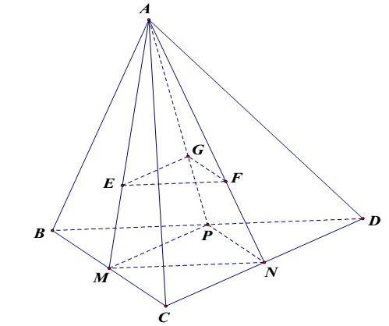

a) Gọi  lần lượt là trung điểm của .

Theo tính chất trọng tâm ta có .

Ta có  nên . (1)

Chứng minh tương tự ta có . (2)

Từ (1) và (2) ta có .

b) Ta có  theo định lý Talet.

 theo tỉ số  (3) (Do tỉ số diện tích của hai tam giác đồng dạng bằng bình phương tỉ số đồng dạng)

Mặt khác  theo tỉ số . (4)

Từ (3) và (4) ta có .

2) Cho tứ diện .

 là điểm thuộc miền trong của tam giác . Kẻ qua  đường thẳng .

a) Xác định giao điểm  của đường thẳng  và mặt phẳng .

b) Kẻ qua  các đường thẳng lần lượt song song với  và  cắt các mặt phẳng  và  theo thứ tự tại . Chứng minh rằng .

c) Tính giá trị nhỏ nhất của biểu thức .

**Lời giải**

***Tác giả: Trần Mạnh Trung ; Fb: Trung Tran***

***PB: Nguyễn Phương Thu ; Fb: Nguyễn Phương Thu***

***PB: Đỗ Hữu Nhân; Fb: Do Huu Nhan***

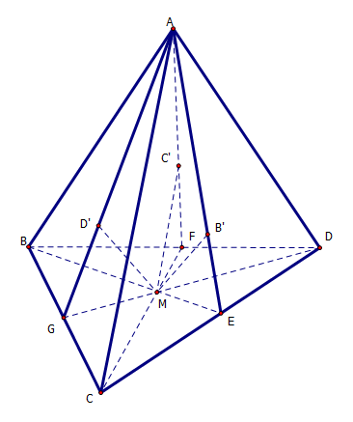

a) Trong mặt phẳng  gọi .

Trong mặt phẳng  kẻ .

Ta có 

b) Trong mặt phẳng  gọi .

Trong mặt phẳng  kẻ .

Trong mặt phẳng  kẻ .

Ta có 

Tương tự ta có .

Từ , và Suy ra 

c) Ta có .

Ta có .

Dấu  xảy ra khi và chỉ khi .

|  |  |
| --- | --- |
|  | **đềKSCL ĐỘI TUYỂN HSG KHỐI 11TRƯỜNG THPT YÊN LẠC 2 – VĨNH PHÚC**  **MÔN TOÁN**  **Time: 180 Phút** |

**Câu1 (1,0 điểm).**

a)**[1D1-3.3-3]** Tìm giá trị lớn nhất và giá trị nhỏ nhất của hàm số  .

b) **[1D1-3.5-2] d**Giải phương trình: .

**Câu2 (1,0 điểm).**

**[1D1-3.5-2]** Cho tam giác  có . Biết góc  và  theo thứ tự lập thành cấp số nhân. Tính số đo góc .

**Câu3 (1,0 điểm).**

**[1D2-3.2-3]** Cho  là một số nguyên dương. Gọi  là hệ số của  trong khai triển thành đa thức của . Tìm  sao cho ?.

**Câu4 (1,0 điểm).**

**[1D2-2.1-4]** Cho các chữ số . Từ 8 chữ số trên lập được bao nhiêu số tự nhiên có 8 chữ số đôi một khác nhau sao cho tổng 4 chữ số đầu bằng tổng 4 chữ số cuối?

**Câu5 (1,0 điểm).**

**[1D4-1.7-4]** Cho dãy số  thỏa mãn: . Tìm công thức số hạng tổng quát và tính .

**Câu6 (2,0 điểm).**

Cho hình chóp  có đáy  là hình thang có  và  là hai điểm thỏa mãn  Mặt phẳng  cắt  tại 

1. Chứng minh rằng đường thẳng  vuông góc với mặt phẳng 
2. Chứng minh 
3. Tính diện tích của thiết diện tạo bởi mặt phẳng  và hình chóp 

**Câu 7 (1,0 điểm).**

Cho tứ diện , gọi  là trọng tâm tam giác ,  là trung điểm của . Một mặt phẳng đi qua  cắt các cạnh  lần lượt tại . Tính .

**Câu8 (1,0 điểm).**

**[1D4-3.4-4]** Cho  số . Chứng minh rằng:



|  |  |
| --- | --- |
|  | **GIẢI CHI TIẾT ĐỀ THI CHỌN HSG THPT YÊN LẠC 2 – VĨNH PHÚCKHỐI 11** |

**Câu1 (1,0 điểm).**

a)**[1D1-3.3-3]** Tìm giá trị lớn nhất và giá trị nhỏ nhất của hàm số  .

b) **[1D1-3.5-2]** Giải phương trình: .

**Lời giải**

a)Tìm giá trị lớn nhất và giá trị nhỏ nhất của hàm số  .

**Lời giải**

***Tác giả: Nguyễn Yên Phương; Fb: Yenphuong Nguyen***

***Phản biện: Fb:Hieu Le***

Với mỗi  ta có:

 (vì )

nên



 (*)

Phương trình (*) có nghiệm khi và chỉ khi  ,

tương đương .

Giá trị lớn nhất và nhỏ nhất của hàm số đã cho lần lượt là .

b) Giải phương trình: .

**Lời giải**

***Tác giả: Lê Trọng Hiếu ; Fb: Hieu Le***

***Phản biện: Nguyễn Văn Mạnh ; Fb: Nguyễn Văn Mạnh***

Ta có: 











* 
* 

Vậy phương trình có 3 nghiệm :;;

**Câu2 (1,0 điểm).**

**[1D1-3.5-2]** Cho tam giác  có . Biết góc  và  theo thứ tự lập thành cấp số nhân. Tính số đo góc .

**Lời giải**

***Tác giả: Nguyễn Văn Mạnh ; Fb: Nguyễn Văn Mạnh***

***Phản biện: Nguyễn Đức Hoạch ; Fb: Hoạch Nguyễn***



Do  theo thứ tự lập thành cấp số nhân nên ta có  (*)

Áp dụng định lí sin cho tam giác  ta có  mà 

Do đó  (vì tam giác  vuông tại )

Khi đó (*) 



Với  vì là góc của tam giác  nên 

Vậy .

**Câu3 (1,0 điểm).**

**[1D2-3.2-3]** Cho  là một số nguyên dương. Gọi  là hệ số của  trong khai triển thành đa thức của . Tìm  sao cho ?.

**Lờigiải**

***Tácgiả:NguyễnĐứcHoạch,Fb:HoạchNguyễn***

***Phảnbiện:NguyễnVănMộng,FB:NguyễnVănMộng***

Ta có: 

.

Xét số hạng chứa  thì ta suy ra .

Do  nên suy ra .

Hệ số của số hạng chứa  là .

Theo giả thiết  nên  (Do .

Vậy  thỏa mãn yêu cầu bài toán.

**Câu4 (1,0 điểm).**

**[1D2-2.1-4]** Cho các chữ số . Từ 8 chữ số trên lập được bao nhiêu số tự nhiên có 8 chữ số đôi một khác nhau sao cho tổng 4 chữ số đầu bằng tổng 4 chữ số cuối?

**Lời giải**

***Tác giả: Nguyễn Văn Mộng; Fb: Nguyễn Văn Mộng***

***GVPB: Trần Thanh Sơn; Fb: Trần Thanh Sơn***

Do , nên để tổng 4 chữ số đầu và tổng 4 chữ số cuối bằng nhau là tổng đó bằng .

Ta lập 4 bộ số có tổng là 14 và có chữ số 0 là:

; ; ; . Với mỗi bộ số có số 0 trên ứng với một bộ còn lại không có số 0 và có tổng bằng 14.

TH1: Bộ có số 0 đứng trước: có 4 bộ có chữ số 0, ứng với mỗi bộ có:

+) Xếp 4 số đầu có  cách.

+) Xếp 4 số cuối có  cách.

Áp dụng qui tắc nhân có  số.

TH2: Bộ có số 0 đứng sau: có 4 bộ có chữ số 0, ứng với mỗi bộ có:

+) Xếp bộ không có chữ số 0 đứng trước có  cách.

+) Xếp bộ có chữ số 0 đứng sau có  cách.

Áp dụng qui tắc nhân có  số.

Vậy có  số thỏa mãn yêu cầu bài toán.

**Câu5 (1,0 điểm).**

Cho dãy số  thỏa mãn: . Tìm công thức số hạng tổng quát và tính .

**Lời giải**

***Tác giả: Trần Thanh Sơn ; Fb: Trần Thanh Sơn***

***Phản biện: Dương Hà Hải; Fb: Dương Hà Hải***

Ta có  do đó

.

Suy ra: .

Vậy .

Ta có



(AM-GM cho  số  và số ).

Mặt khác . Vậy .

**Câu6 (2,0 điểm).**

Cho hình chóp  có đáy  là hình thang có  và  là hai điểm thỏa mãn  Mặt phẳng  cắt  tại 

1. Chứng minh rằng đường thẳng  vuông góc với mặt phẳng 
2. Chứng minh 
3. Tính diện tích của thiết diện tạo bởi mặt phẳng  và hình chóp 

**Lời giải**

***Tác giả: Dương Hà Hải ; Fb: Dương Hà Hải.***

***Phản biện: Vũ Huỳnh Đức; Fb: Vũ Huỳnh Đức***

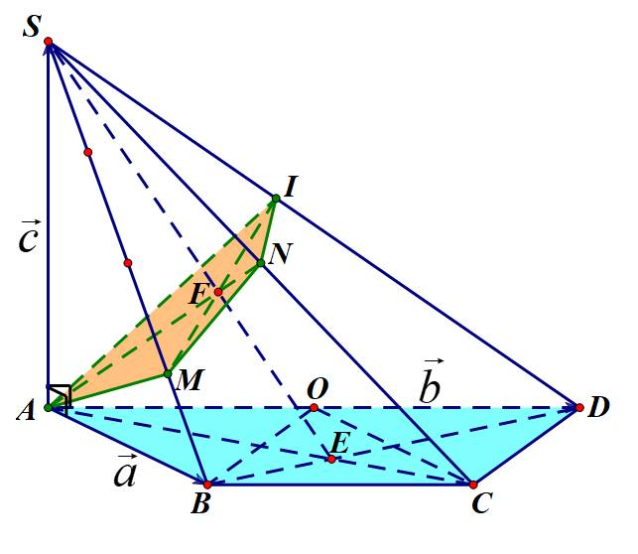

1. Đặt 

Ta có 

Ta có: 

Suy ra 

Do đó 

Vậy 

1. Trog mặt phẳng  cắt  tại  Trog mặt phẳng  cắt  tại 

Khi đó, trong mặt phẳng  cắt  tại 

Ta có: 







1. Thiết diện tạo bởi mặt phẳng  và hình chop  là tứ giác 

Ta có 

Ta có 



Ta có 



Vậy 

**Câu 7 (1,0 điểm).**

Cho tứ diện , gọi  là trọng tâm tam giác ,  là trung điểm của . Một mặt phẳng đi qua  cắt các cạnh  lần lượt tại . Tính .

**Lời giải**

***Tác giả: Vũ Huỳnh Đức; Fb: Vũ Huỳnh Đức.***

***Phản biện: Trần Đức Phương; Fb: Phuong Tran Duc.***

**1)** Trước hết ta xét bài toán: *“ Cho tam giáccó đường trung tuyến. Một đường*

*thẳng d bất kì cắt các cạnh  và đoạn thẳng  lần lượt tại các điểm  khác*

*. Chứng minh rằng *”

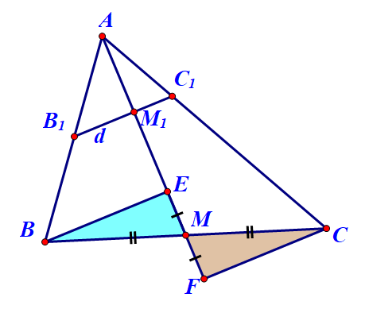

**Chứng minh:**

Qua và  lần lượt dựng các đường thẳng nhận ** làm vectơ chỉ phương. Mỗi đường thẳng này theo thứ tự cắt đường thẳng  tại  và (hình vẽ). Không mất tính tổng quát, ta giả sử  thuộc đoạn ** thì khi đó đối xứng với  qua .

Áp dụng định lí Thales, ta có

*,.*

*.(đpcm)*

**2)** Gọi  theo thứ tự là trung điểm của  và còn  theo thứ tự là giao điểm của mặt phẳng  với .

Áp dụng kết quả của bài toán trên vào các tam giác  ta được:

**,



**

Từ **và ** suy ra *.*

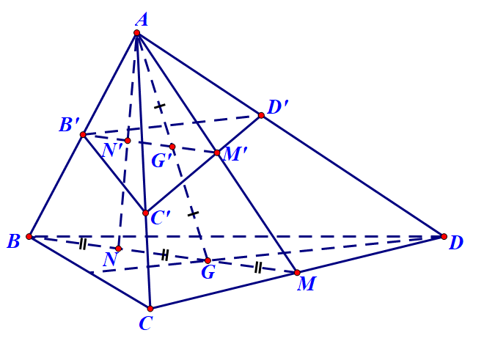

Vậy *.*

**Câu8 (1,0 điểm).**

**[1D4-3.4-4]** Cho  số . Chứng minh rằng:



**Lời giải**

***Tác giả: Trần Đức Phương; Fb: Phuong Tran Duc.***

***Phản biện: Nguyễn Phương Thu; Fb: Nguyễn Phương Thu***

Xét tam thức 

Ta có:



Mặt khác  nên



Mà 

Mặt khác hàm số  liên tục trên .

Do đó phương trình  có nghiệm trên đoạn .

Suy ra 

Do đó: .

|  |  |
| --- | --- |
|  | **đềTHI CHỌN HSG KHỐI 11**  **SỞ GIÁO DỤC VÀ ĐÀO TẠO HÀ NAM**  **MÔN TOÁN**  **Time: 180 Phút** |

**Câu1. (4,0 điểm)**

**1. [1D1-3.5-4]** Tính tổng các nghiệm của phương trình sau trên 



**2. [1D1-1.1-3]** Tìm  để hàm số  xác định với mọi .

**Câu 2. (4,0 điểm)**

1. **[1D2-5.4-2]** Một người  đứng tại gốc  của trục số  . Do say rượu nên người  bước ngẫu nhiên sang trái hoặc sang phải trên trục tọa độ với độ dài mỗi bước là một đơn vị. Tính xác suất để sau  bước  thì người  quay trở lại gốc tọa độ .

2. **[1D2-5.2-3]** Cho hình vuông cỡ  tâm  được tạo từ  hình vuông đơn vị. Hai hình vuông đơn vị được gọi là kề bên nếu chúng có cùng một cạnh chung. Một con bọ ban đầu ở . Mỗi lần di chuyển con bọ sẽ nhảy ngẫu nhiên từ tâm hình vuông đơn vị nó đứng sang tâm hình vuông đơn vị kề bên. Tính xác suất để con bọ sau  bước nhảy sẽ quay lại điểm .

3.**[1D2-5.2-3]** Cho hình lập phương tâm  được ghép từ  hình lập phương đơn vị. Hai hình lập phương đơn vị được gọi là kề bên nếu chúng có chung một mặt. Con bọ ban đầu ở tâm . Mỗi bước nhảy con bọ sẽ nhảy từ tâm khối lập phương đơn vị nó đứng sang tâm khối lập phương đơn vị kề bên. Tính xác suất để con bọ sau  bước nhảy sẽ quay lại điểm .

**Câu 3. (2,0 điểm)**

Cho dãy số được xác định như sau . Tìm số hạng tổng quát của dãy số . Tính .

**Câu 4. (2,0 điểm)**

**[1D4-2.3-3]** Tính giới hạn****

**Câu 5. (8,0 điểm)**

1.**[1H3-5.6-4]**Cho hình lập phương cạnh . Lấy hai điểm  sao cho với . Tính độ dài  theo  khi  song song với .

2.**[1H3-5.7-4]** Cho hình chóp  có đáy là hình bình hành tâm . Gọi  là điểm di động trên cạnh ( khác  và ). Mặt phẳng  đi qua  và song song với hai đường thẳng .

Xác định thiết diện của hình chóp cắt bởi mp. Xác định vị trí của  để thiết diện có diện tích lớn nhất.

3.**[1H2-4.6-4]** Cho hình lập phương  tâm  cạnh có độ dài bằng . Gọi  là hai điểm sao cho. Mặt phẳng thay đổi đi qua  đồng thời cắt hai cạnhlần lượt tại và. Tìm giá trị lớn nhất và giá trị nhỏ nhất của chu vi tứ giác .

|  |  |
| --- | --- |
|  | **GIẢI CHI TIẾT ĐỀ THI CHỌN HSG SỞ GIÁO DỤC VÀ ĐÀO TẠO HÀ NAM**  **KHỐI 11** |

**Câu1. (4,0 điểm)**

**1. [1D1-3.5-4]** Tính tổng các nghiệm của phương trình sau trên 



**2. [1D1-1.1-3]** Tìm  để hàm số  xác định với mọi .

**Lời giải**

**1. [1D1-3.5-4]** Tính tổng các nghiệm của phương trình sau trên 



**Lời giải**

***Tác giả: Hoàng Vũ ; Fb: Hoàng Vũ***

***Giáo viên phản biện: Lê Đức Lộc ; Fb: Lê Đức Lộc***

ĐK: 













 (nhận) hay  (loại)



Kết hợp với điều kiện, phương trình có nghiệm .

Tổng số nghiệm trên  là tổng 500 số hạng đầu tiên của một cấp số cộng với , công sai 

.

**Câu1.2 [1D1-1.1-3]** Tìm  để hàm số xác định với mọi .

**Lời giải**

***Tác giả: Lê Đức Lộc; Fb: Lê Đức Lộc***

***Phản biện: Tăng Duy Hùng***

Với mọi  thì .

Khi đó: 

 với mọi  .

Hàm số  xác định với mọi 

 với mọi 

 với mọi 

Đặt ; .

Suy ra  với mọi 

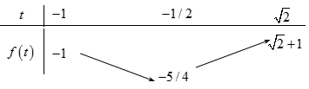

Vậy .

**2.[1D1-1.1-3]** Tìm  để hàm số  xác định với mọi .

**Lời giải**

***Tác giả: Lê Đức Lộc; Fb: Lê Đức Lộc***

***Phản biện: Tăng Duy Hùng***

Với mọi  thì .

Khi đó: 

 với mọi  .

Hàm số  xác định với mọi 

 với mọi 

 với mọi 

Đặt ; .

Suy ra  với mọi 



Vậy .

**Câu 2. (4,0 điểm)**

1. **[1D2-5.4-2]** Một người  đứng tại gốc  của trục số  . Do say rượu nên người  bước ngẫu nhiên sang trái hoặc sang phải trên trục tọa độ với độ dài mỗi bước là một đơn vị. Tính xác suất để sau  bước  thì người  quay trở lại gốc tọa độ .

2. **[1D2-5.2-3]** Cho hình vuông cỡ  tâm  được tạo từ  hình vuông đơn vị. Hai hình vuông đơn vị được gọi là kề bên nếu chúng có cùng một cạnh chung. Một con bọ ban đầu ở . Mỗi lần di chuyển con bọ sẽ nhảy ngẫu nhiên từ tâm hình vuông đơn vị nó đứng sang tâm hình vuông đơn vị kề bên. Tính xác suất để con bọ sau  bước nhảy sẽ quay lại điểm .

3.**[1D2-5.2-3]** Cho hình lập phương tâm  được ghép từ  hình lập phương đơn vị. Hai hình lập phương đơn vị được gọi là kề bên nếu chúng có chung một mặt. Con bọ ban đầu ở tâm . Mỗi bước nhảy con bọ sẽ nhảy từ tâm khối lập phương đơn vị nó đứng sang tâm khối lập phương đơn vị kề bên. Tính xác suất để con bọ sau  bước nhảy sẽ quay lại điểm .

**Lờigiải**

1. Một người  đứng tại gốc  của trục số  . Do say rượu nên người  bước ngẫu nhiên sang trái hoặc sang phải trên trục tọa độ với độ dài mỗi bước là một đơn vị. Tính xác suất để sau  bước  thì người  quay trở lại gốc tọa độ .

**Lờigiải**

***Tácgiả:TăngDuyHùng;Fb:TăngDuyHùng***

***Phảnbiện:Bùi Dũng;Fb:Bùi Dũng***

Trường hợp 1:  khi đó xác suất người đó quay trở lại  là : 

Trường hợp 2:  . Người đó quay trở về  nếu có  bước sang phải và  bước sang trái.

Xác suất bước sang phải là: 

Xác suất bước sang trái là: 

Do đó xác suất để quay về  là: 

2. Cho hình vuông cỡ  tâm  được tạo từ  hình vuông đơn vị. Hai hình vuông đơn vị được gọi là kề bên nếu chúng có cùng một cạnh chung. Một con bọ ban đầu ở . Mỗi lần di chuyển con bọ sẽ nhảy ngẫu nhiên từ tâm hình vuông đơn vị nó đứng sang tâm hình vuông đơn vị kề bên. Tính xác suất để con bọ sau  bước nhảy sẽ quay lại điểm .

**Lờigiải**

***Tácgiả:Bùi Dũng;Fb:Bùi Dũng***

***Phảnbiện:Lê Mai Hương;Fb: Lê Mai Hương***

Khi con bọ nhảy 4 bước thì không gian mẫu là: 

Ở bước nhảy thứ 2 ta chia các trường hợp sau:

TH1: Bước  con bọ nhảy qua  có  cách nhảy

Bước  có hai cách nhảy về  ( nếu từ ) hoặc nhảy về  ( nếu từ )

Bước 4: con bọ có  cách nhảy về 

Có:  cách

TH2: Bước  con bọ nhảy qua  có  cách nhảy

Bước  có  cách nhảy về 

Bước 4: con bọ có  cách nhảy về 

Có:  cách

TH2: Bước  con bọ nhảy về  có  cách nhảy

Bước  có  cách nhảy về các ô 

Bước 4: con bọ có  cách nhảy về 

Có:  cách

Vậy xác suất để con bọ nhảy  bước quay trở về  là: .

3. Cho hình lập phương tâm  được ghép từ  hình lập phương đơn vị. Hai hình lập phương đơn vị được gọi là kề bên nếu chúng có chung một mặt. Con bọ ban đầu ở tâm . Mỗi bước nhảy con bọ sẽ nhảy từ tâm khối lập phương đơn vị nó đứng sang tâm khối lập phương đơn vị kề bên. Tính xác suất để con bọ sau  bước nhảy sẽ quay lại điểm .

**Lờigiải**

***Tác giả: Lê Mai Hương; Fb:Le Mai Huong***

Mỗi bước con bọ có thể nhảy ngẫu nhiên qua tâm của  hình lập phương đơn vị khác.

Do đó không gian mẫu là .

Gọi  là biến cố “con bọ sau 4 bước nhảy sẽ quay lại điểm ”.

Xét hệ trục tọa độ không gian gốc  với các trục song song các cạnh hình lập phương.

Khi đó có hai trường hợp sau:

TH1: Con bọ nhảy trên một đường thẳng (có 3 đường tương ứng 3 trục tọa độ) có .

TH2: Con bọ nhảy không nhảy trên một đường thẳng (trong trường hợp này nó chỉ có thể nhảy trên 2 trục tọa độ) có .

Vậy xác suất của biến cố  là: .

**Câu3. (2,0 điểm)**

Cho dãy số được xác định như sau . Tìm số hạng tổng quát của dãy số . Tính .

**Lời giải**

***Tác giả: Nguyễn xuân Giao; FB: giaonguyen***

***Phản biện: Vũ Ngọc Tân; FB: Vũ Ngọc Tân***

Ta có 

Đặt  với . Khi đó ta có dãy  thỏa mãn 

là một cấp số nhân có công bội .

Vậy .

Ta có 

(Vì ; ).

**Câu4. (2,0 điểm)**

**[1D4-2.3-3]** Tính giới hạn****

**Lời giải**

***Tác giả:Vũ Ngọc Tân ; Fb: Vũ Ngọc Tân.***

***Phản biện: Đỗ Hải Thu; Fb: Đỗ Hải Thu.***

Ta có : 





.

.

Vậy **.**

**Câu 5. (8,0 điểm)**

1.**[1H3-5.6-4]**Cho hình lập phương cạnh . Lấy hai điểm  sao cho với . Tính độ dài  theo  khi  song song với .

2.**[1H3-5.7-4]** Cho hình chóp  có đáy là hình bình hành tâm . Gọi  là điểm di động trên cạnh ( khác  và ). Mặt phẳng  đi qua  và song song với hai đường thẳng .

Xác định thiết diện của hình chóp cắt bởi mp. Xác định vị trí của  để thiết diện có diện tích lớn nhất.

3.**[1H2-4.6-4]** Cho hình lập phương  tâm  cạnh có độ dài bằng . Gọi  là hai điểm sao cho. Mặt phẳng thay đổi đi qua  đồng thời cắt hai cạnhlần lượt tại và. Tìm giá trị lớn nhất và giá trị nhỏ nhất của chu vi tứ giác .

**Lời giải**

1.Cho hình lập phương cạnh . Lấy hai điểm  sao cho với . Tính độ dài  theo  khi  song song với .

**Lời giải**

***Tác giả: Đỗ Hải Thu; Fb: Đỗ Hải Thu***

***Phản biện: Tran Quoc An***



Đặt 

Vì là hình lập phương cạnh  nên .



.

.

.

.

Vì  nên .

.



.

Vậy .

2.Cho hình chóp  có đáy là hình bình hành tâm . Gọi  là điểm di động trên cạnh ( khác  và ). Mặt phẳng  đi qua  và song song với hai đường thẳng .

Xác định thiết diện của hình chóp cắt bởi mp. Xác định vị trí của  để thiết diện có diện tích lớn nhất.

**Lời giải**

***Tác giả:Trần Quốc An; Fb:Tran Quoc An***



Kẻ .

Gọi . Kẻ 

Suy ra thiết diện của hình chóp cắt bởi mp là ngũ giác .

Ta có:  .

Ta có tứ giác  là hình bình hành.

Gọi  là góc giữa  và . Đặt .

Suy ra : . Gọi .

Gọi  là trung điểm của , ta có :  và  .

Vì , ta có : 



Do đó : .

3.Cho hình lập phương  tâm  cạnh có độ dài bằng . Gọi  là hai điểm sao cho. Mặt phẳng thay đổi đi qua  đồng thời cắt hai cạnhlần lượt tại và. Tìm giá trị lớn nhất và giá trị nhỏ nhất của chu vi tứ giác .

**Lời giải**

***Tác giả: Nguyễn Văn Đắc; Fb: Đắc Nguyễn.***



Gọi là trung điểm của .

Do đó trong hình thang  ta có , tương tự .

Đặt  thì  và .

Ta có 

Chứng minh tương tự , suy ra tứ giác  là hình bình hành.

Suy ra của chu vi tứ giác .

Ta tính được.

chu vi tứ giác .

*) Áp dụng BĐT 

.

Dấu xảy ra khi .

Suy ra giá trị nhỏ nhất của chu vi tứ giác .

*) Thế  vào (*) ta có

chu vi tứ giác .

Với 





Do 

Suy ra  khi  hoặc 

Suy ra giá trị lớn nhất của chu vi tứ giác .

Ta có : .

Do đó :  lớn nhất bằng  .